

**دانشکده مهندسی برق**

**گزارش کار آزمایشگاه الکترونیک 3**

**آزمایش شماره 5**

**اعضای گروه:**

**رضا آدینه پور**

**امیرحسین غلامی**

**امیرمحمد ربیعی**

**استاد مربوطه:**

**جناب اقای دکتر نوروز آبادی**

**تاریخ تهیه و اراﺋﻪ:**

**آذر ماه 1401**

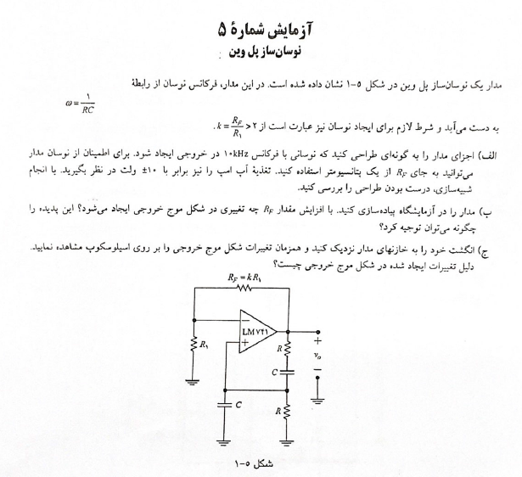

**ابتدا مقادیر را با استفاده از فرمول ها محاسبه نموده ایم که بصورت زیر بدست آمده است:**

$$C=100^{nF} ,R_{F}=2^{kΩ} ,R=1^{kΩ}$$

**با شبیه سازی مدار در پروتئوس به شکل موج زیر رسیدیم که فرکانس آن حدود $9.5^{KHz}$ میباشد.**

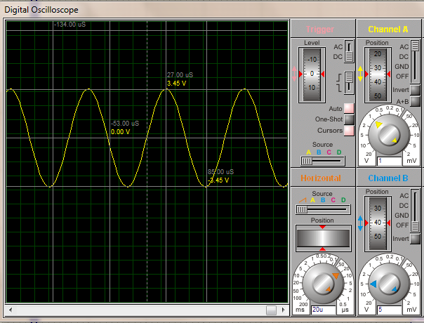

***مدار بسته شده در آزمایشگاه بصورت زیر میباشد:***

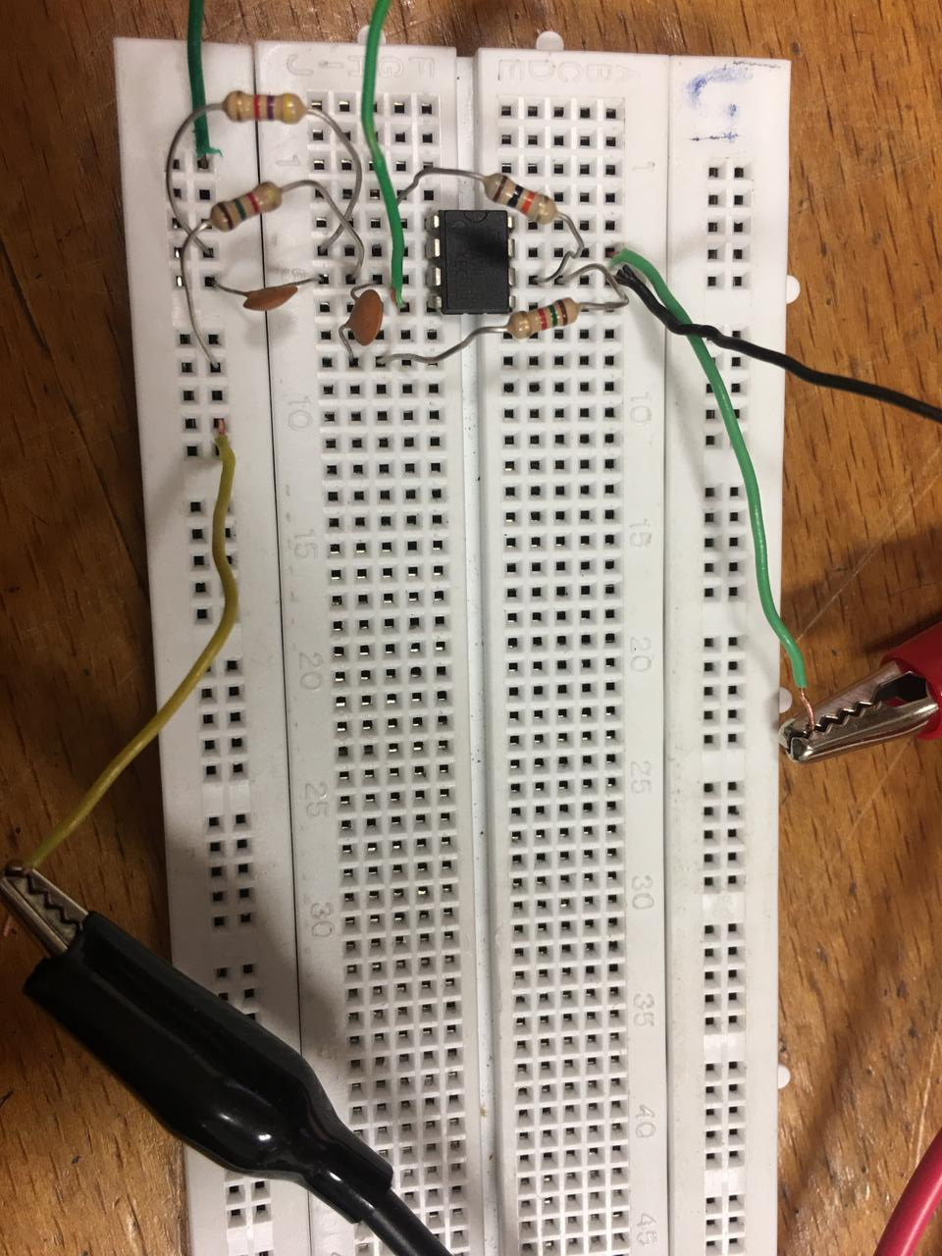

***در این حالت خروجی مدار بصورت زیر روی اسکوپ قابل مشاعده بود:***

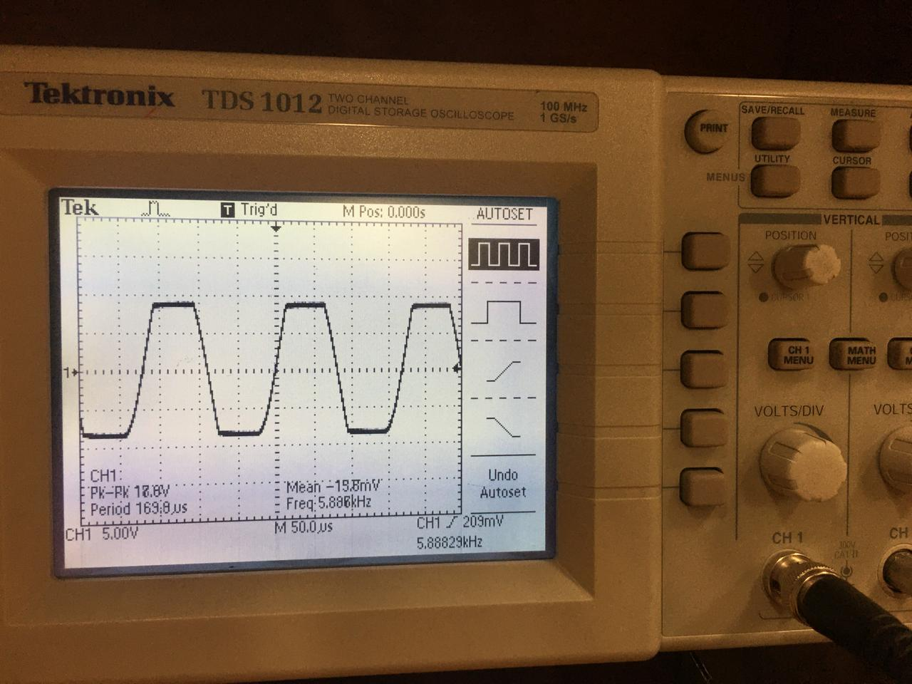

***همانطور که مشاهده میشود فرکانس $5.8^KHz$ شده است و همچنین از دو طرف شکل خروجی بریده شده است و به شرط سوئینگ برخورد کرده ایم.***

***برای رفع این مشکل از $R_{F}=10^{KΩ} , R=1.5^KΩ$ استفاده کرده ایم و خروجی بصورت زیر شده است:***

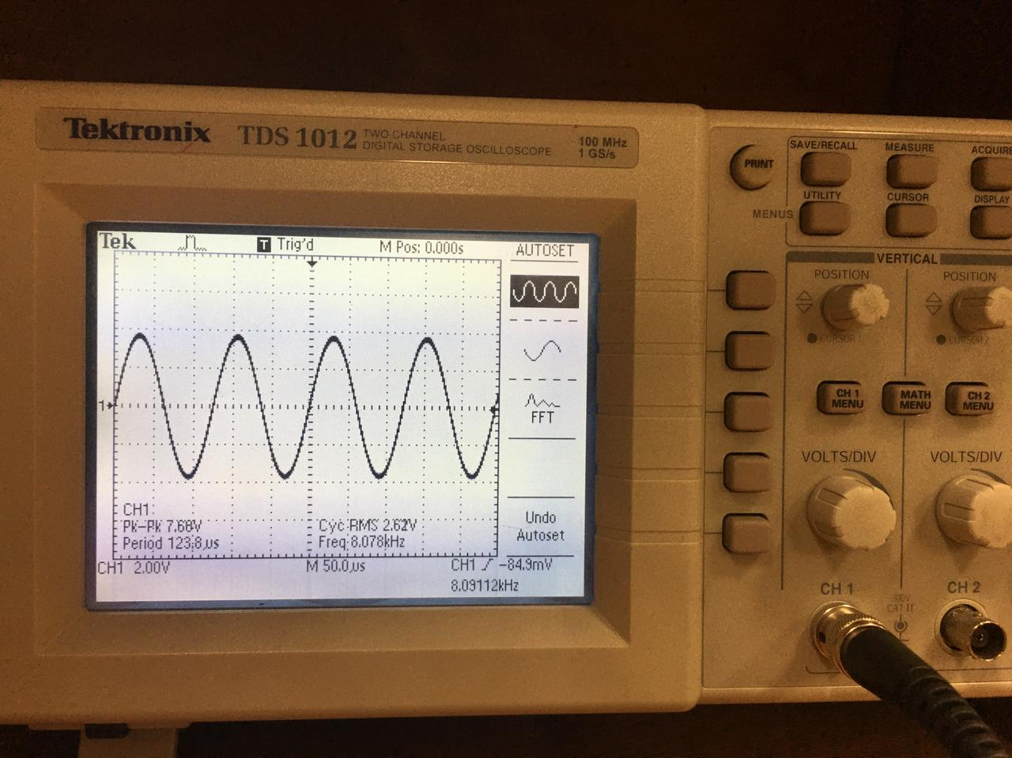

***فرکانس خروجی $8.07^KHz$ شده است که به فرکانس خاسته شده نزدیک تر شد و از طرفی دیگر شاهد بریده شده شکل موج خروجی نیستیم.***

***\*چون خازن ها الکترولیت نبودند قسمت <ج> تاثیری در شکل موج ایجاد نکرد.***